Talimatın Adı | CİLTLEME İŞLEMİ TALİMATI
Talimat No | FIC-C82006-02-V01
Yürürlük Tarihi | 16.04.2012 | Güncelleme Tarihi |  |  | 16.04.2012
İlgili Birim – Sahibi | IC / Koleksiyon ve Bilgi Erişim Sistemleri Müdürü
İlgili Yönerge | Ciltleme Yönergesi (IIC-C820-06)
İlgili Prosedür | Ciltleme Prosedürü (PIC-C820-0601)
Uygulama Adımları |  |  | Sorumluluk | Çıktılar-Zamanlama
Dergiler raflardan toplanır.  * Cilde gidecek dergilerin, volume ve no kontrolü yapılır, eksik sayısı olmayan cilt bütünlüğü sağlanan dergiler numara sırasına göre sıralanır.  * Ciltlenecek derginin sırtına yazılacak dergi adı, volume, no, yıl bilgisinin yazıldığı “Cilt İşlemleri Dergi Bilgisi Formu” iki kopya olacak şekilde doldurulur.  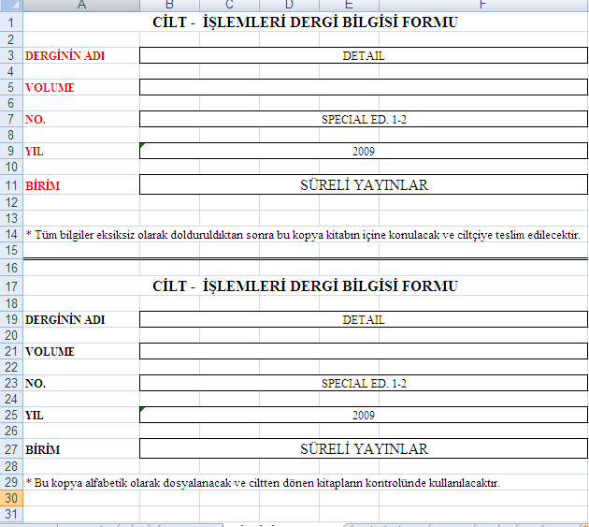  * Tüm bilgiler eksiksiz olarak doldurulduktan sonra çıktısı alınır.  * Kopyalardan bir tanesi dergi sayılarının en üstteki sayısının içine koyulup ciltçiye teslim edilir.  * Diğer kopya alfabetik olarak dosyalanır ve dergilerin ciltten dönüşünde, kontrolünde kullanılır.  * Cilde gönderilen dergilerin; dergi adı, volume, no, yıl bilgisi yazılır ve cilde giden dergilerin listesi oluşturulur. Bu liste e-posta yolu ile ciltçiye gönderilir.  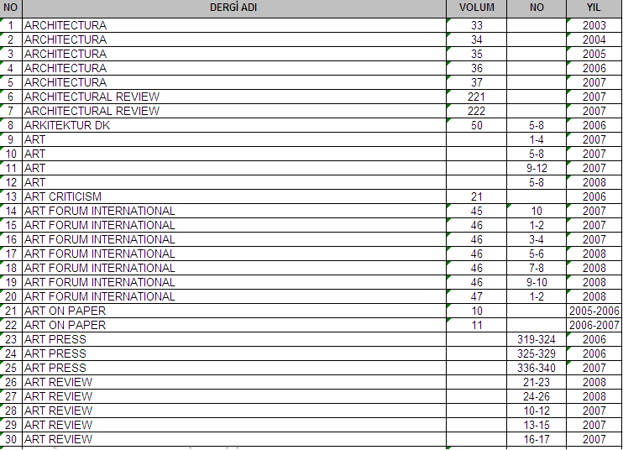  Ciltten Dönen Dergi İşlemleri  Sayıların Kontrolü  * Cilde giden ve ciltten dönen dergilerin sayıları karşılaştırılıp kontrol edilir.  * İlk kontrol yapıldıktan sonra, dergilerin tek tek, isim, volume, no, tarih bilgilerinin ve ciltlenen derginin sayılarının doğruluğu kontrol edilir.  * Saklanan “Cilt İşlemleri Dergi Bilgisi Formu” ile dergiler karşılaştırılır.  Teknik İşlemler  Damga  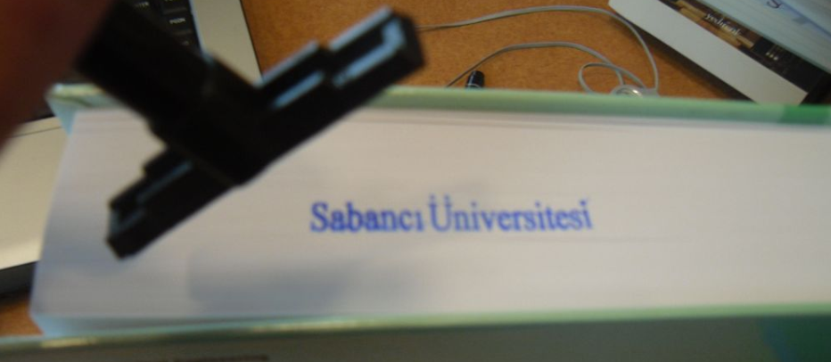  Etiket  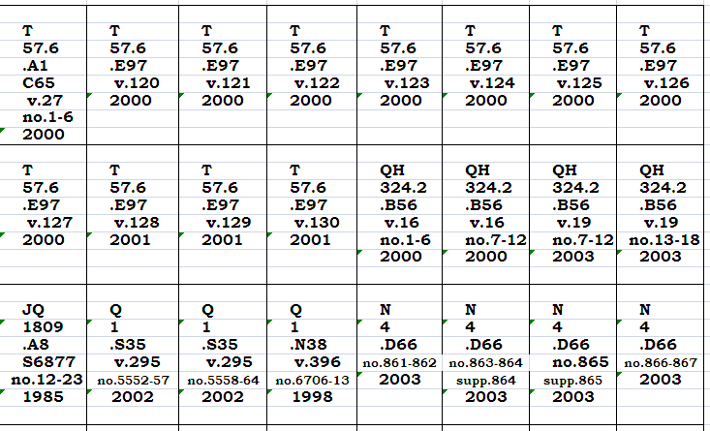  Dergi’nin “call number”, derginin volume, no ve tarih bilgisinin olduğu etiket oluşturulur Etiket derginin sırtına yapıştırılır, üzerine şeffaf koruyucu bant yapıştırılır.  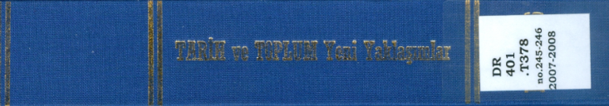  Barkod:  Dergilerin iç kapak ve arka kapağına barkod yapıştırılır.  İç Kapak  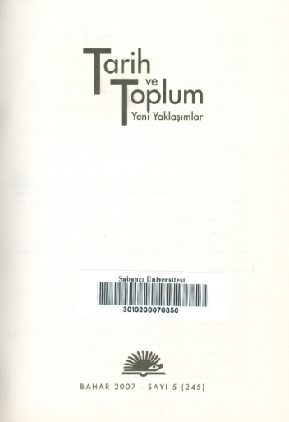  Arka kapak  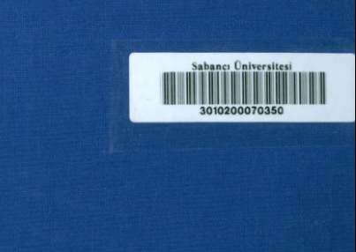  Tattle-Tape Kontrol (Manyetik)  Cilt esnasında dergilerin içersinde bulunan Tattle-Tape’in zarar görüp, bozulması olasılığına karşın bütün sayılar tek tek Manyetik dolum-boşaltım cihazı ile kontrol edilir. Hasarlı olan sayılara yeni Tattle-Tape’in takılır.  Ciltlenen dergi Sierra programında Title alanına ismi yazılarak kaydın içine girilir.  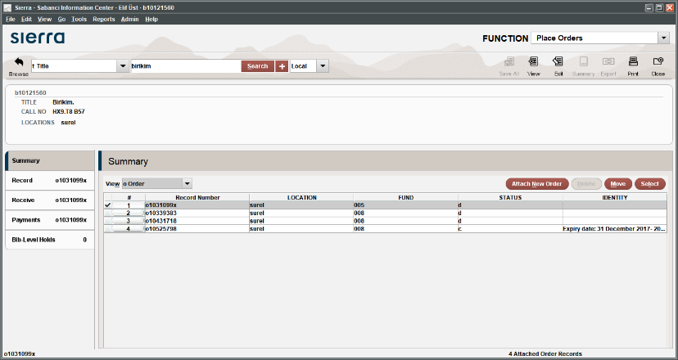  ITEM alanına girilir.  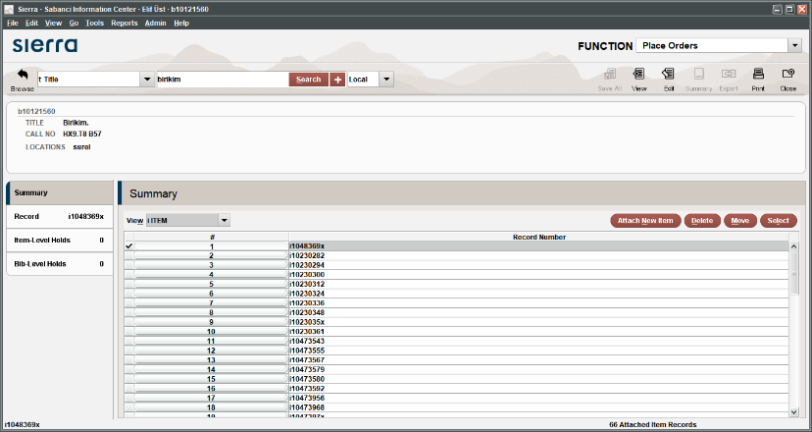  Attach New Item alanına girilip, yeni item yaratılır.  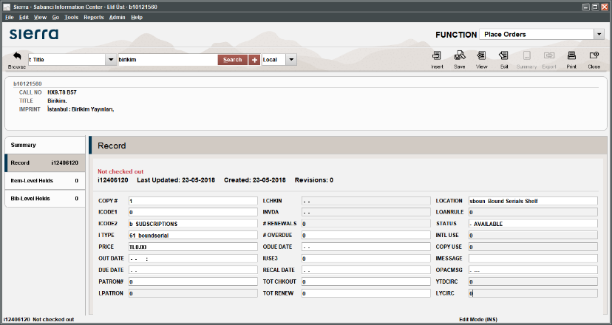  Insert alanında “volume” alanı seçilir, volume, no ve tarih bilgisi girilir.  Insert alanından “barcode” alanı seçilir, barkod numarası girilir.  Yeni item işlemleri tamamlanır.  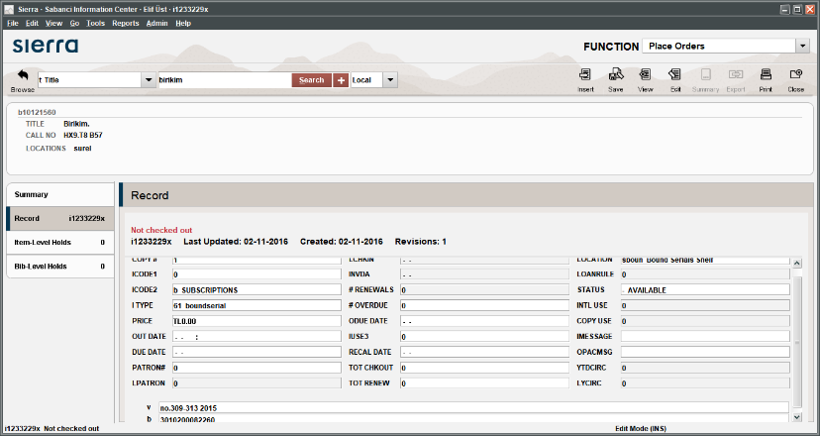 |  |  | KGUY | / Sürekli
ll

